湖北省武汉市2 014年中考物理试题（word解析版）
9、下列关于声的说法正确的是
A．用大小不同的力敲击同意音叉是为了探究音调与频率的关系
B．人们可以用声学仪器接收到超声波判断地震的方位和强度
C．倒车雷达是利用回声定位探测车后的障碍物
D．给摩托车安装消声器是阻断噪声传播
答案：C
解析：A选项用用力的大小改变的是振幅，B选项地震发出的是次声波，D选项是声源处减弱噪音。
难度：简单
10.下列说法正确的是
A．热值与燃料的燃烧情况有关
B．比热容与物体吸收或放出的热量有关
C．做功和热传递是改变物体内能的两种方式
D．固体很难被压缩，是因为分子之间只存在斥力的作用
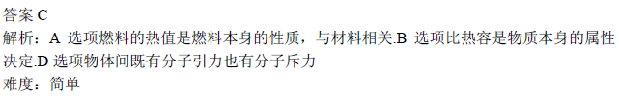
A11.下列四幅图中，通电螺线管中电流的方向标注正确的是
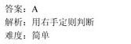
D12.下列装置中，利用电磁感应原理工作的是
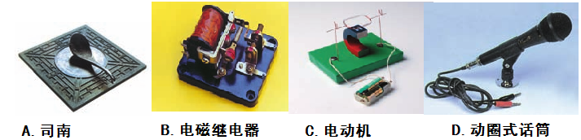
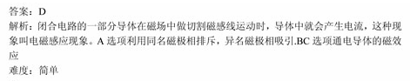
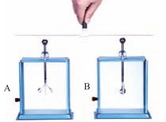
13.如图所示，取两个相同的验电器A和B，使A带负电，B不带电，用带有绝缘手柄的金属棒把A和B连接起来。下列说法正确的是（ ）
A．B中正电荷通过金属棒流向A，A金属箔的张角减小
B．A中的自由电子通过金属棒流向B，B金属箔的张角增大
C．A中负电荷通过金属棒流向B，B中正电荷通过金属棒流向A
D．金属棒中瞬间电流的方向从A流向B，B金属箔的张角增大
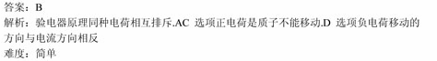

14.关于能量与能源，下列说法错误的是
A．能量的转化、能量的转移，都是有方向性的
B．人类在耗用各种能源时，不可避免地会对环境造成影响
C．化石能源、水能、核能，不能在短期内从自然界得到补充，这类能源称为不可再生能源
D．可再生能源是未来理想能源的一个重要发展方向
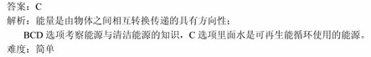
15.如图所示，在探究凸透镜成像规律的实验中，当蜡烛和凸透镜之间的距离为26㎝时，在光屏上得到一个清晰缩小的实像。下列说法正确的是
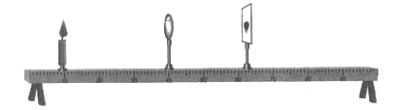

A．该凸透镜的焦距大于13㎝
B．只将凸透镜向左移，可以在光屏上得到清晰放大的像
C．只将蜡烛和光屏互换，可以在光屏上得到清晰缩小的像
D．将蜡烛远离凸透镜时，为了在光屏上得到清晰的像，应将光屏远离凸透镜。
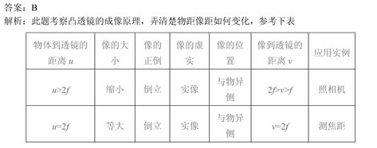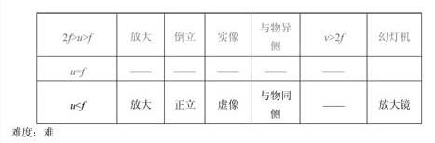
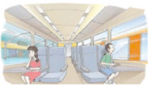
16. 如图所示，两列火车并排停在站台上，小强坐在车厢中向另一列车厢观望。突然，他觉得自己的列车开始缓缓地前进了，但是，“驶过”了旁边列车的车尾才发现，实际上他乘坐的列车还停在站台上。下列说法正确的是
A．小强感觉自己乘坐的列车前进了是以站台为参照物
B．小强发现自己乘坐的列车还停在站台上是以坐在旁边的小红为参照物
C．小强发现自己乘坐的列车还停在站台上是以坐在旁边列车的车尾为参照物
D．小明先后不同的感觉是因为他选择的参照物不同而造成的
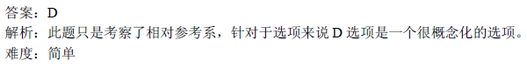
17.为了测盐水的密度，某实验小组制定如下的实验计划：①在烧杯中装入适量盐水，测出它们的总质量②将烧杯中一部分盐水倒入量筒中③测出量筒中盐水的体积④测出烧杯和剩余盐水的质量⑤测出空烧杯的质量⑥根据实验数据计算盐水的密度
以上实验步骤安排最合理的是
A．①②③④⑥ B．⑤①②③⑥ C．①②④③⑤⑥ D．⑤①②④③⑥
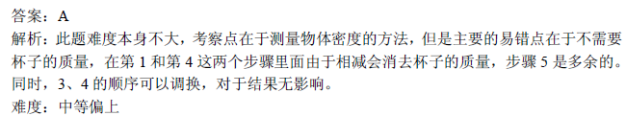
18．某九年级同学家住5楼。一天，他提着装有30个鸡蛋的塑料袋从1楼走到家里在此过程中，下列估算不合理的是
A．他提鸡蛋的力做的功约为200J
B．他提鸡蛋的力做功的功率约为3W
C．他爬楼做的功约为6×10³J
D．他爬楼做功的功率约为1×10³W
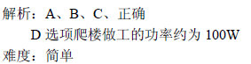
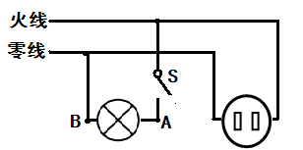
19.如图所示的家庭电路中，闭合开关后灯泡不亮。用试电笔检测插座的两孔，发现只有插入右孔时氖管才发光。用试电笔检测A点氖管发光，检测B点氖管不发光。发生这一现象的原因可能是
A．灯泡短路
B．灯丝断了
C．开关接触不良
D．插座短路
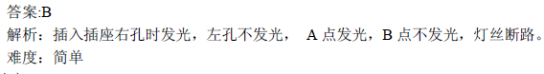
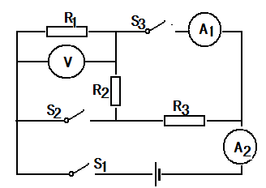
20．如图所示的电路中，电源电压保持不变，R₁=10Ω。当开关S₁闭合，S₂、S₃断开时，电压表的示数为U₁.R₂消耗的功率为P₂；当开关S₁、S₂、S₃都闭合时，电压表的示数为U₁′，R₂消耗的功率为P₂′，且电流表A₁的示数为0.9A。已知U₁∶U₁′=1∶6，P₂∶P₂′=1∶9，下列结论错误的是
A．开关S₁闭合，S₂、S₃断开时，电流表A₂的示数为0.1A
B．开关S₁闭合，S₂、S₃断开时，电路消耗的总功率为0.6W
C．开关S₁、S₂、S₃都闭合时，电流表A₂的示数为1.1A
D．开关S₁、S₂、S₃都闭合时，R₁和R₂消耗的总功率为5.4W
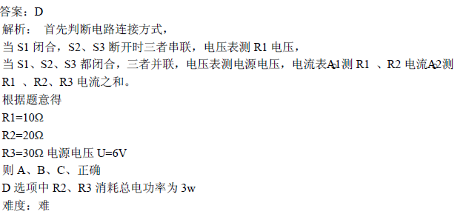
二、非选择题
21.（4分）武汉市地铁6号线一期工程已开始施工，规划设站27座，线路全长36Km；单程运行时间约1h。如图所示，6号线的汉阳琴台站与汉口武胜路站通过汉江隧道相连。
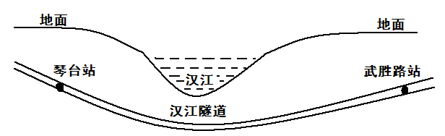

（1）列车单程运行的平均速度约为 36 Km/h，相当于 10 m/s。
（2）若列车从汉阳琴台站出发行驶到汉口武胜路站，则列车的重力势能先 减小 后 增大
。（填“增大”、“不变”或“减小”）
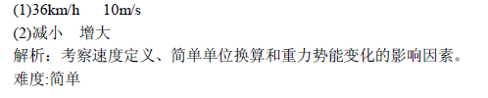
22.（3分）靠近北极圈的挪威中部小镇留坎镇四面环山，由于高山阻挡，每年9月到第二年的3月太阳光都照射不到小镇，这种情况维持了100多年。现在，当地人在附近一座450米高的山顶上竖起了三块巨大的平面镜，如图甲所示。这些平面镜由电脑控制，能跟踪太阳自动调整角度，确保太阳光被反射到镇中心广场，这样小镇的三千多居民就能在镇中心广场感受到温暖的太阳光。如图乙所示，MN表示置于山顶的一块平面镜，B点表示广场上被照亮的某一位置。
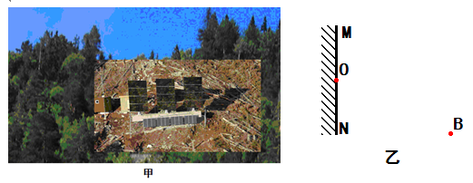B′
（1）一束太阳光经平面镜上的O点反射后到达B点，请在乙图中画出该入射光（保留作图痕迹）
（2）若入射光在纸面内绕O点转过6度，则平面镜MN需绕O点转过 3 度，才能使反射光仍然照射到B点。
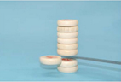
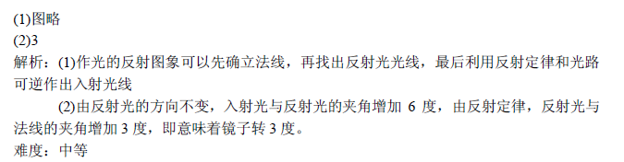
23.（3分）如图所示，用力打击一摞棋子中间的一个，该棋子由静止开始沿水平方向飞出，这表明： 力可以改变物体的运动状态 。上面的棋子由于 具有惯性 要保持原来的静止状态，同时，这些棋子因为受到 重力 的作用，又落到下面的棋子上。
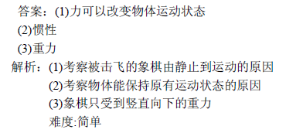
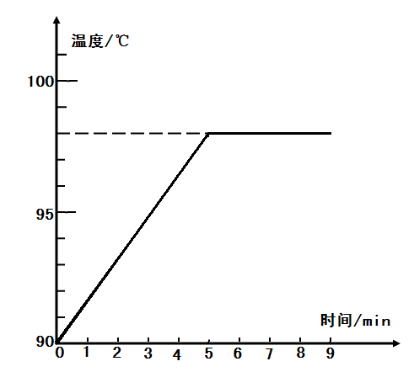
24.（4分）在探究水沸腾时温度变化特点的实验中，用酒精灯给烧杯中的水加热，当水温接近90℃时，每隔1min记录一次温度，绘制了如图所示的水温与时间关系的图像。
（1）水沸腾时看到大量的“白气”不断地从烧杯上冒出，这些“白气”是由于水蒸气 遇冷放热液化 而形成的。
（2）由图象可知：水沸腾时温度变化的特点是 吸热温度保持不变 ，水的沸点是 98 ℃。此时烧杯内水面上方的气压 小于 （填“大于”、“等于”或“小于” ）1标准大气压。
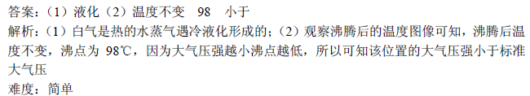
25.(6分)图甲是测量小灯泡电功率的电路。小灯泡的额定电压为2.5V。
（1）请根据图甲将图乙中的实物电路连接完整（导线不允许交叉）
（2）闭合开关前，将滑动变阻器的滑片移到阻值最大处。闭合开关后发现小灯泡不亮，电压表示数为零，电流表指针偏转。逐渐向右移动滑片，小灯泡始终不亮，电压表示数仍然为零，电流表示数逐渐变大。该电路故障可能是 小灯泡短路 。

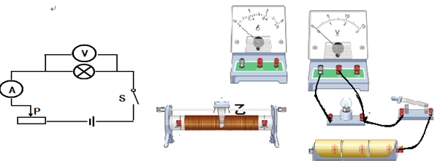

（3）排除故障后正确操作实验，测量数据如下表所示
实验次数 | 1 | 2 | 3 | 4 | 5 | 6 | 7 | 8
发光情况 | 明亮 | 亮 | 更明亮 | 较亮 | 较暗 | 微光 | 熄灭 | 熄灭
电压U/V | 2.5 | 2.1 | 3.0 | 1.7 | 1.3 | 0.9 | 0.5 | 0.1
电流I/A | 0.28 | 0.26 | 0.30 | 0.24 | 0.21 | 0.19 | 0.16 | 0.05
分析实验数据可知：
①小灯泡的额定功率为 0.7 W。
②7、8两次实验中，灯泡熄灭的原因是 实际功率太小 。
③小灯泡在断电一段时间后的电阻可能是 1Ω （填“0Ω”、“1Ω”、“2Ω”或“8.9Ω”）
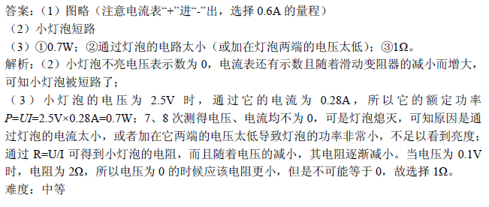
26.(4分)某同学用下列器材研究影响滑动摩檫力大小的因素：粗糙程度均匀的长木板一块，质量相等的木块和铝块各一个，弹簧测力计一只。如图所示，4次实验中他都用弹簧测力计沿水平方向缓慢拉动物块，使其在水平长木板上做匀速直线运动。
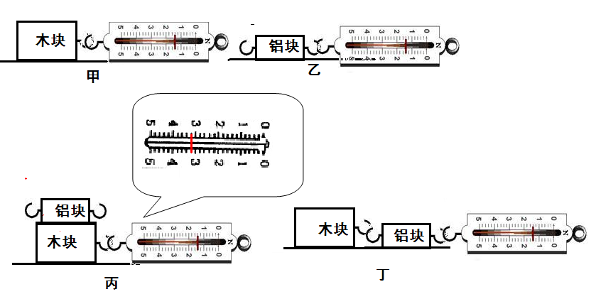

（1）甲、丙两图所示的实验说明：接触面的粗糙程度相同时，滑动摩擦力的大小与 压力大小 有关。
（2）丙图中，弹簧测力计的示数为 3.2 N，铝块受到的摩擦力大小为 0 N；
（3）丁图中铝块受到的摩擦力大小 等于 乙图中铝块受到的摩擦力大小（填“大于”、“等于”或“小于”）。
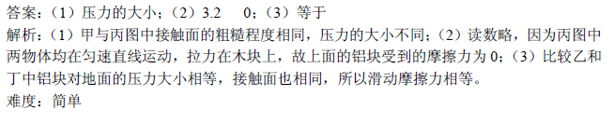
27．（10分）某电开水器的结构如图甲所示（剖面图），简化的内部电路如图乙所示，进水管管口的阀门由轻质浮子1和与它们相连的两根轻质硬杆控制，只有进水管中的水压在正常范围内，冷水箱和煮水箱中的水位就比出水管管口低，冷水不会从出水管流出。当冷水箱中的水位达到一定高的时，浮子2浮起，会触动单刀三掷开关S1，煮水电热管R1通电发热，冷水被煮沸，水面升高，开水就从出水管进入贮水箱，当贮水箱中水位达到一定高度时，浮子3浮起，又会触动单刀三掷开关S1，煮水暂停，一旦贮水箱中水温下降使温控开关S2闭合，保温电热管R2就会通电发热，开水处于保温状态。
（1）已知煮水电热管R1的阻值为12.1Ω，保温电热管R2的阻值为48.4Ω，求电开水器的最大发热功率。
（2）图甲中，当浮子1上升到最高处后，它的最上端恰好和出水管管口相平，阀门就会将进水管管口关闭，此时AC杆沿竖直方向。已知浮子1的体积V=2.5×10⁻⁴m³，进水管管口和阀门的横截面积S均为1×10⁻⁴m²（不计阀门的质量、管壁的厚度及两者之间的摩擦）；BO∶BA=20∶1（O为轻质浮子1的球心、A为两轻质硬杆的相交处，B为轻质硬杆BO的转轴），水箱内水面上方的气压P0=1×10⁵Pa。为了不让冷水直接进入贮水箱，进水管管口阀门的上表面受到的压强不能超过多少Pa?
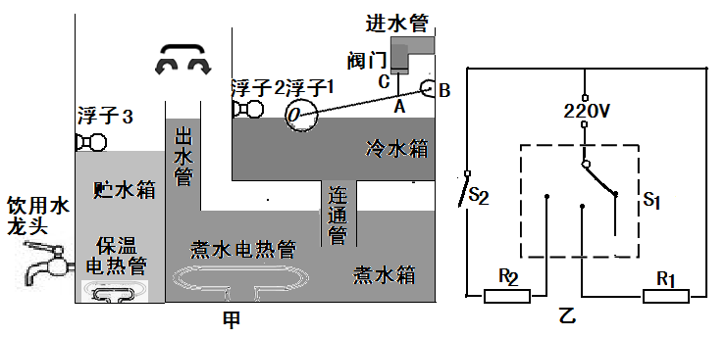
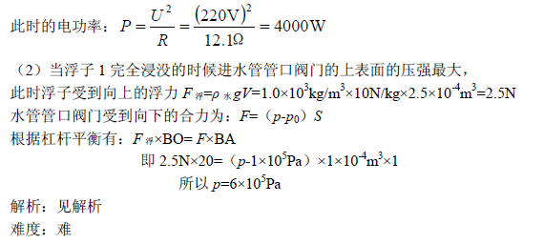

答案
题号 | 9 | 10 | 11 | 12 | 13 | 14 | 15 | 16 | 17 | 18 | 19 | 20
选项 | C | C | A | D | B | C | B | D | A | D | B | D
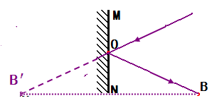
21、36、10；减小、增大
22、3
23、力可以改变物体的运动状态、具有惯性、重力
24 （1）遇冷放热液化
（2）吸热温度保持不变、 98 、小于
25、（1）
（2）小灯泡短路
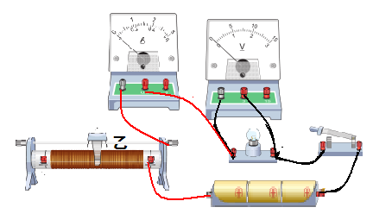
（3）0.7 、 实际功率太小、 1Ω
26、（1）压力大小
（2） 3.2 、0 （3）等于
27、
（1）当只有R1工作时，发热功率最大
所以P=U²/R1=（220V）²/12.1Ω
=4000W .
(2)由题意可知：为了不让冷水直接进入贮水箱，当浮子1恰好与出水管相平时且浸没时受到的压强最大：
此时受到的浮力F浮=ρ水gV
=1.0×10³Kg/m³ ×10N/kg ×2.5×10⁻⁴m³ =2.5N
则A点受到的最大压力为FAC=F浮×BO/BA =50N
由于上下都受到大气压的作用，所以阀门上表面受到的压强为
P_{最大}=F/S= （F_{AC}+F_{大气}）/S =(50N+1.0×10⁵Pa×1×10⁻⁴m²)/1×10⁻⁴m²
=6×10⁵pa

